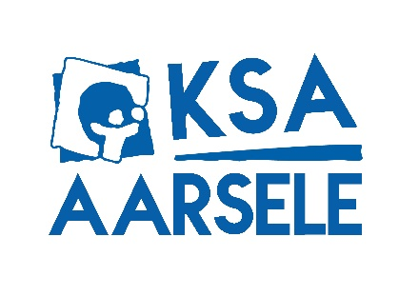
Joww knapen, wij zijn er weer helemaal klaar voor. Jullie worden elke activiteit verwacht aan de jakkedoe in Aarsele van 14u tot 16u30. Vergeet zeker niet om jullie uniform aan te doen. Want anders wordt dat zingen bij Elo vooraan hé.
25 SEPTEMBER - STARTACTIVITEIT
Het is eindelijk weer zover. Na een fantastisch kamp begint het KSA jaar terug. Voor diegene die het nu nog niet weten, elke 2 weken is er activiteit. Verplicht deze data vrij te houden en te komen naar de KSA. Want het belooft een leuk jaar te worden. we zien jullie de eerste keer terug op 25 september. En ook jullie ouders zijn daarna welkom voor een hapje en drankje. Tot dan!
9 OKTOBER - ACTIVITIEIT
Een echte Aarselenaar kent alle wegen in het dorp. Daarom maken wij vandaag Aarsele onveilig en verkennen we de beurt. We ontdekken wie de beste oriëntatie heeft en hoe goed jullie kunnen samenwerken.
16 OKTOBER – STUNTNAMIDDAG
JAJA, een langere KSA activiteit! Plezier verzekerd! We zullen samen met de verschillende bannen spelletjes spelen en er een onvergetelijke namiddag van maken! Verdere informatie volgt via de leiding.
21 OKTOBER – DAG VAN DE JEUGDBEWEGING
We laten iedereen zien hoe leuk KSA Aarsele wel niet is. We wandelen of fietsen samen naar Tielt voor wie daar op school zit en ontbijten daar op het hulstplein. Waar we vervolgens leuke pleinspelen doen voor jullie vertrekken naar school. Ps vergeet niet je uniform aan te doen he. Verdere info hierover volgt via de leiding.
23 OKTOBER – FINANCIËLE ACTIE
Of je een goede verkoper bent ontdekken we vandaag. Want het is financiële actie. Dat betekend veel verkopen. Steun jij de KSA en help je ons hierin? Verdere info hierover volgt via de leiding.
6 NOVEMBER – CANADESE MARS
Vandaag doen we een zalige wandeling in het mooie Ieper. We treden in de voetsporen van de soldaten die tijdens WOII kwamen helpen. Uiteraard met een lekker hapje en drankje tussendoor. Niks houdt ons tegen. En maak gerust van de gelegenheid gebruik om je stapschoenen in te wandelen voor 2 daagse. Verdere info volgt.
20 NOVEMBER - ACTIVITIEIT
Vandaag bewijzen we dat we goed kunnen samenwerken. We zijn 1 groep die streeft naar hetzelfde doel. Of is er toch 1 knaap die daar een stokje voorsteekt en heel de boel saboteert.
4 DECEMBER - SINTACTIVITEIT
We gaan vandaag op bezoek bij een toch wel heel oude man. Hij schijnt alles te weten over jullie. En dat kan wel eens handig zijn voor de leiding. We ontdekken elkaars goede en slechte kantjes.
KNAPEN SEMESTER 1
BELANGRIJKE DATA OM TE NOTEREN IN DE AGENDA:
Weekend oudste 21-23 april 2023
Kamp oudste 8-16 juli 2023

Greetzz!!!
Banleidster Kaat 0492 10 35 62 (Met vragen kan je bij mij terecht)
Robin 0488 90 84 65
Milan 0468 12 68 30

KSA AARSELE | WWW.KSA-AARSELE.BE | INFO@KSA-AARSELE.BE

